**Федеральное государственное автономное образовательное учреждение высшего образования**

**"Национальный исследовательский университет**

**"Высшая школа экономики"**

**Московский институт электроники и математики им. А.Н.Тихонова**

Департамент компьютерной инженерии

**Лабораторная работа № 2**

по курсу «Базы данных»

Тема: Операции реляционной алгебры

Студент: Опекунова Алина Алексеевна

Группа: ИВТ-6

Преподаватель: Чернышов Л.Н.

Дата:

Оценка:

Москва, 2020

1. Постановка задачи

. Вариант 6

 Один из запросов надо написать двумя способами и объяснить, какой из вариантов будет работать быстрее и почему.

Вывести упорядоченные списки:

* грантов по научному направлению "Телекоммуникационные системы и сети";
* количество грантов по разделам науки, выполняемых в текущем году;
* научных направлений, по которым не выдано ни одного гранта;
* ученых, которые являются руководителем одного гранта и участником другого;
* гранты, в которых участвует более 10 человек (не считая руководителя).

Решение

## **грантов по научному направлению "Телекоммуникационные системы и сети"**

SELECT Name_area, Grants.*

FROM Scientific_area

LEFT JOIN Grants on Scientific_area.Code = Grants.Code_scientific_area

WHERE Name_area='Телекоммуникационные системы и сети'

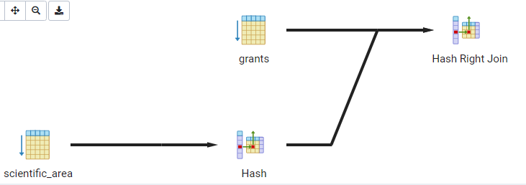



SELECT *

FROM Grants

WHERE Code_scientific_area =(SELECT Code FROM Scientific_area WHERE Name_area='Телекоммуникационные системы и сети')

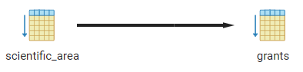



Вывод: Первый способ работает быстрее, т. к. используется декартово произведение между 2-умя таблицами => запрос осуществляется только по 1-ой таблице. Во втором способе используются обе таблицы, а также происходит поиск по всем записям таблиц.



## **количество грантов по разделам науки, выполняемых в текущем году**

SELECT Code,Name_area, COUNT(Code_scientific_area)

FROM Scientific_area

LEFT JOIN Grants on Scientific_area.Code = Grants.Code_scientific_area

GROUP BY Code

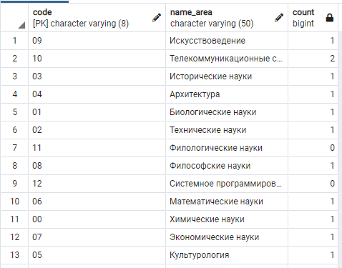

## **научных направлений, по которым не выдано ни одного гранта**

SELECT Code,Name_area

FROM Scientific_area

LEFT JOIN Grants on Scientific_area.Code = Grants.Code_scientific_area

GROUP BY Code

HAVING COUNT(Code_scientific_area) =0

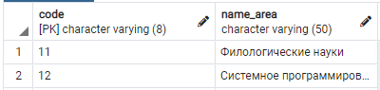

## **ученых, которые являются руководителем одного гранта и участником другого**

SELECT Scientists.*

FROM Scientists

LEFT JOIN Grants on Scientists.ID_scientist = Grants.Director

JOIN Participants on Participants.Num_grants=Grants.Number_grant

WHERE Ident_scientists=SOME(SELECT Director FROM Grants)

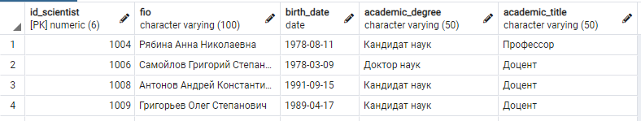

## **гранты, в которых участвует более 10 человек (не считая руководителя)**

SELECT Num_grants, Participants.Ident_scientists

FROM Participants, Grants, Scientists

WHERE Scientists.ID_scientist = Participants.Ident_scientists AND Participants.Num_grants=Grants.Number_grant

AND Participants.Ident_scientists!=SOME(SELECT Director FROM Grants)

GROUP BY Num_grants, Participants.Ident_scientists

HAVING COUNT(Ident_scientists)>10

Список литературы